使用校內預算(獲體系內預算/政府相關部會補助計畫且可動支校內預算者)繳費者，請依下列步驟動支會一單：

- 登入學校會計請款系統新增付款憑單一(即會一單)
- 用途說明為「IRB審查費」
- 支付對象請填寫4130C-02，將自動帶出本單位名稱
- 憑證類別勾選”收據”
- 憑證日期為動支當日(即建立這張會一單的日期)
- 收據號碼請輸入03724606即可
- 請款明細之免經請採購別：若繳費金額＜10,000元，請勾選「金額1萬元以內品項」；若繳費金額 ≥ 10,000元，請勾選「金額超過1萬元免請購項目」，細分類請選”政府部門規費、校內規定之收費項目”。採購品項請註明案件編號及報告類型，如：N202401001修正案審查費、期中報告審查費、結案報告審查費等，以利財務處同仁審核。
- 表單附件請上傳本會審查費收費要點附件一，並於附件一上標註欲繳納的項目金額

※請於線上簽核至財務處初審通過後將會一單電子檔上傳至IRB線上系統的繳費單中，本會將於開立完收據後直接連同會一單送件至財務處。(請款人可於送件一週後登入系統查詢該筆會一單之送件進度)。

操作圖示如下，若有疑問請洽本會承辦人 (6620-2589 #15310 張小姐)，謝謝大家!
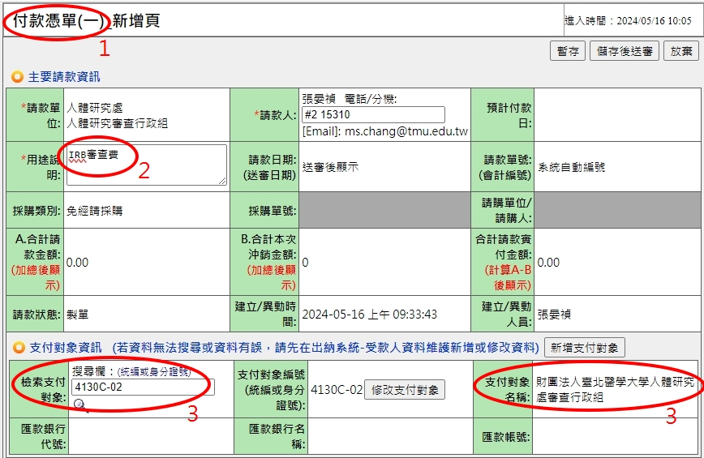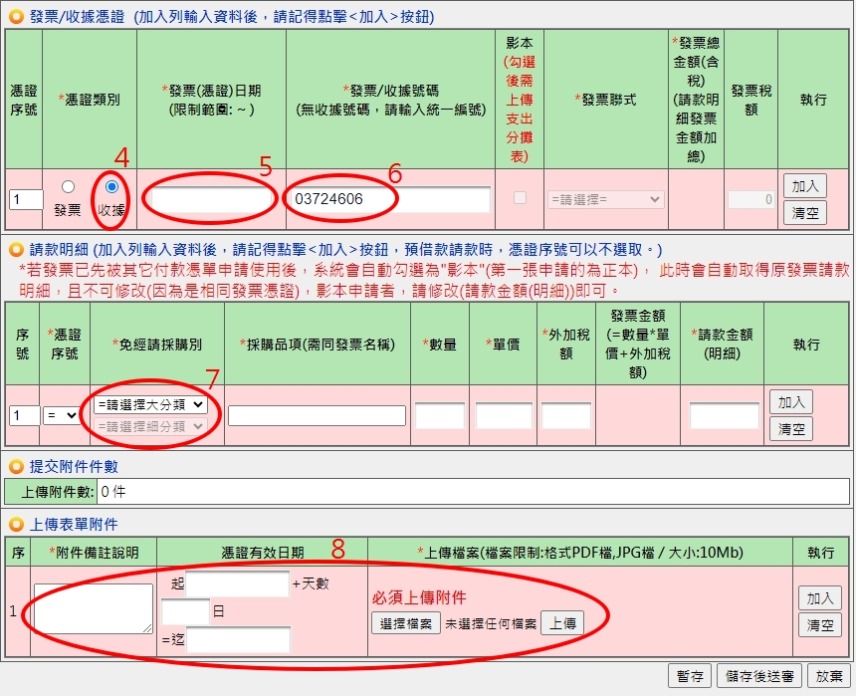

此處請備註案件編號及報告類型
(例如：N202401001修正案審查費)

